2ème PARTIE – Exercice 2 (Enseignement de spécialité). 5 points.

ATMOSPHÈRE, HYDROSPHÈRE, CLIMATS : DU PASSÉ À L’AVENIR

La disparition des mammouths laineux

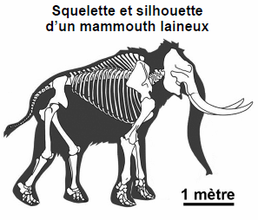

Le mammouth laineux (Mammuthus primigenius) est une espèce fossile proche des éléphants actuels.
Il y a quelques dizaines de milliers d’années, il occupait encore une large partie de l’Eurasie et de l’Amérique du Nord. Mais, il y a environ
10 000 ans, presque toutes ses populations ont disparu.

D’après A. Hołda-Michalska, Geological Review, 2014

À l’aide de l’exploitation des documents proposés et de vos connaissances, montrer que la disparition des mammouths laineux pourrait avoir deux causes différentes.

Document 1 : variation de l’insolation à 60° de latitude nord durant les derniers 45 000 ans
L’insolation correspond à la quantité d’énergie solaire (en Watts) reçue par mètre carré de surface terrestre. Elle dépend largement des paramètres astronomiques de la planète.
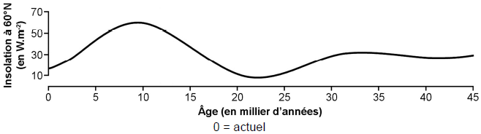
D’après G.M. MacDonald et al., Nature, 2012

Document 2 : informations déduites de la composition isotopique des glaces
Document 2.a : relation entre le delta 18O de la glace du Groënland et la température moyenne de l’air dans cette région
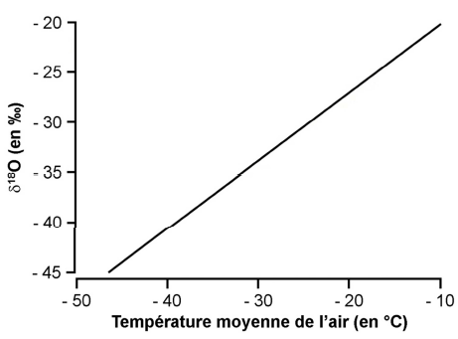
D’après J. Jouzel et al., Journal of Geophysical Research, 1994

Document 2.b : variation du delta 18O dans une carotte de glace du Groënland durant les derniers 45 000 ans
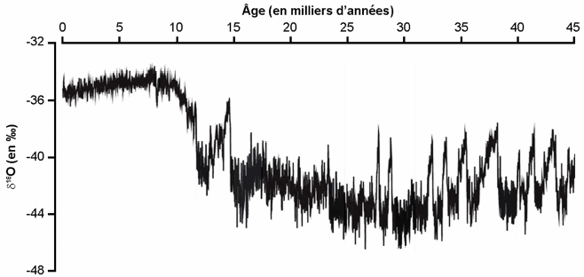

Document 3 : variation de la teneur en spores de végétaux du genre Sphagnum dans une tourbière d’Alaska
Les végétaux du genre Sphagnum, caractéristiques des tourbières, présentent la particularité de résister à des températures extrêmement faibles (jusqu’à -50°C). Toutefois, elles sont plus abondantes lors des périodes chaudes. Pour leur reproduction, les Sphagnum produisent des spores.
Selon les paléontologues, dans le passé, l’expansion des tourbières en Alaska se faisait au détriment des plantes dont se nourrissaient les mammouths. Autrement dit, plus les tourbières occupaient d’espaces et moins les mammouths disposaient de nourriture.
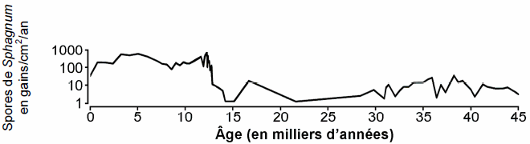
D’après G.M. MacDonald et al., Nature, 2012

Document 4 : territoires occupés par les mammouths laineux et par les Hommes préhistoriques à différentes périodes
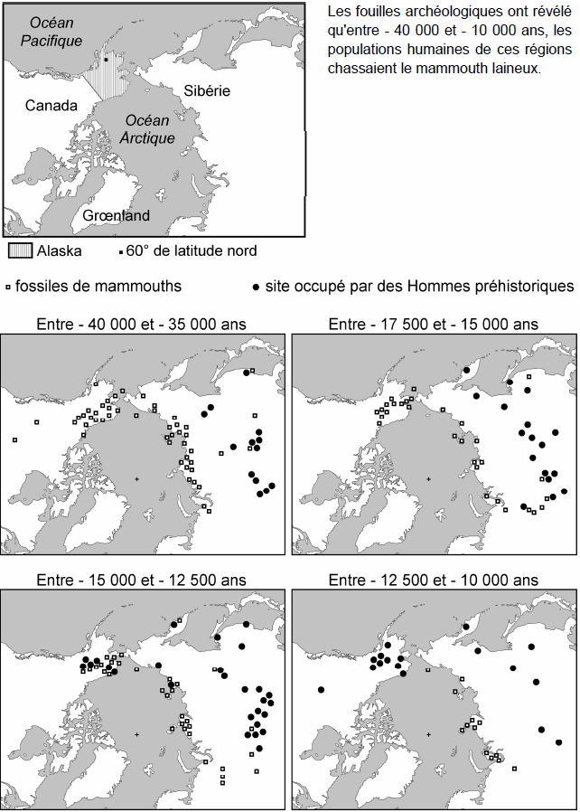
D’après G.M. MacDonald et al., Nature, 2012

